# C:\Users\Dell\Pictures\лого.bmp

Групп

**РусСталь**

*Инструкция по установке*

*автомобильного дополнительного оборудования.*

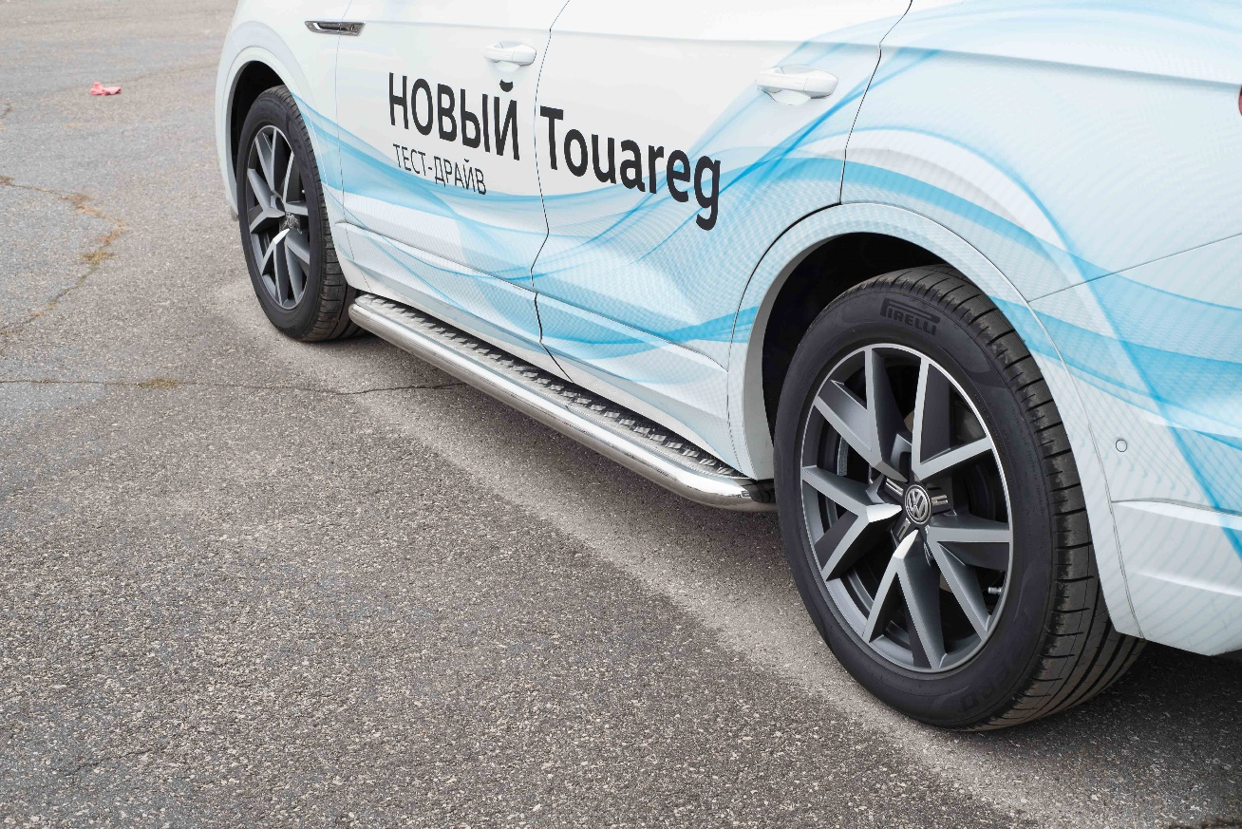

**VW Touareg 2018**

*Защита порогов.*

*Изображения в инструкции могут отличаться в зависимости от типа защиты.*

**Шаг 1. Установка крепежей левого порога.**

* 1. Демонтировать пластиковый пыльник днища.
  2. В передней части днища имеются технологические отверстия.
  3. Демонтировать резиновые заглушки, установить закладной болт М12х40 и закладной болт М8х40 из комплекта (Рис.1).
  4. Установить крепеж, используя закладные болты (Рис.2).

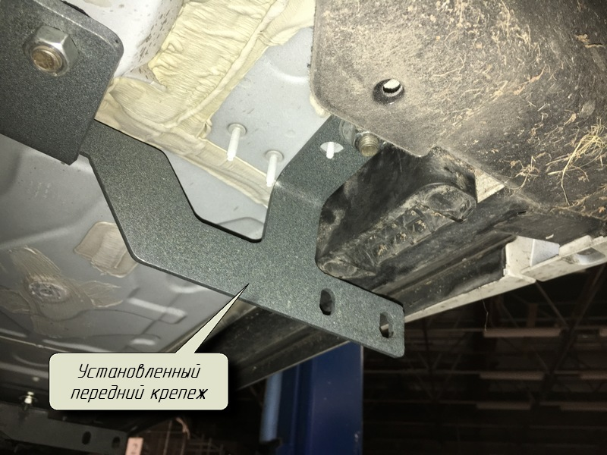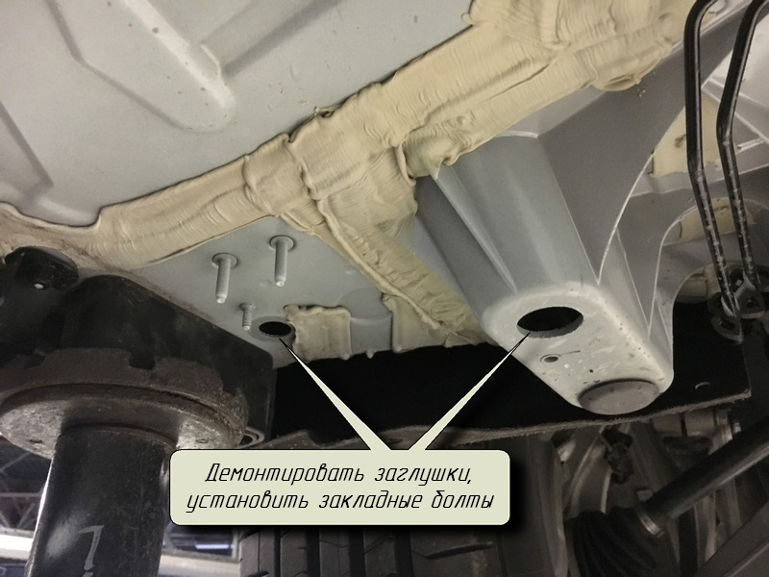

Рис 1.

Рис 2.

* 1. В средней части днища имеются технологические отверстия.
  2. Демонтировать резиновую заглушку, установить закладной болт М12х40 из комплекта (Рис.3).
  3. Установить крепеж, используя закладной болт и проставочную шайбу (Рис.4).

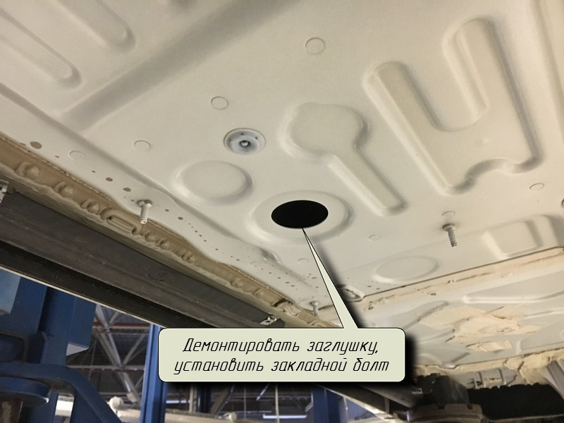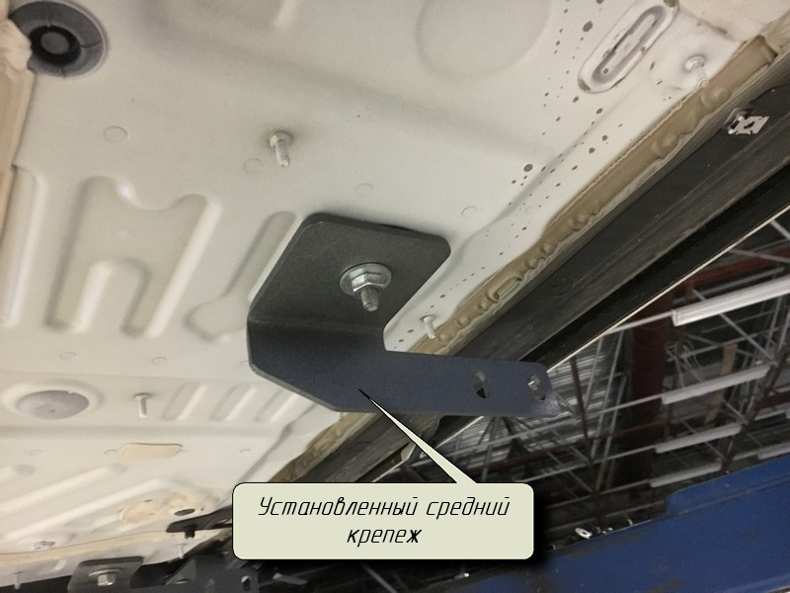

Рис 4.

Рис 3.

* 1. В задней части днища имеются технологические отверстия.
  2. Демонтировать резиновую заглушку, установить закладной болт М12х40 из комплекта (Рис.5).
  3. Выкрутить штатный болт (Рис.5)
  4. Установить крепеж, используя закладной болт и штатный болт (Рис.6).

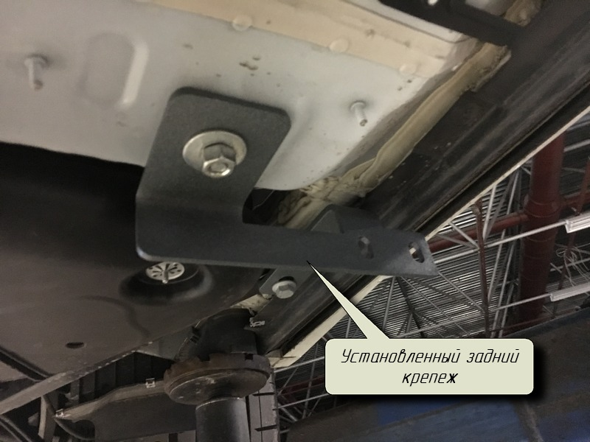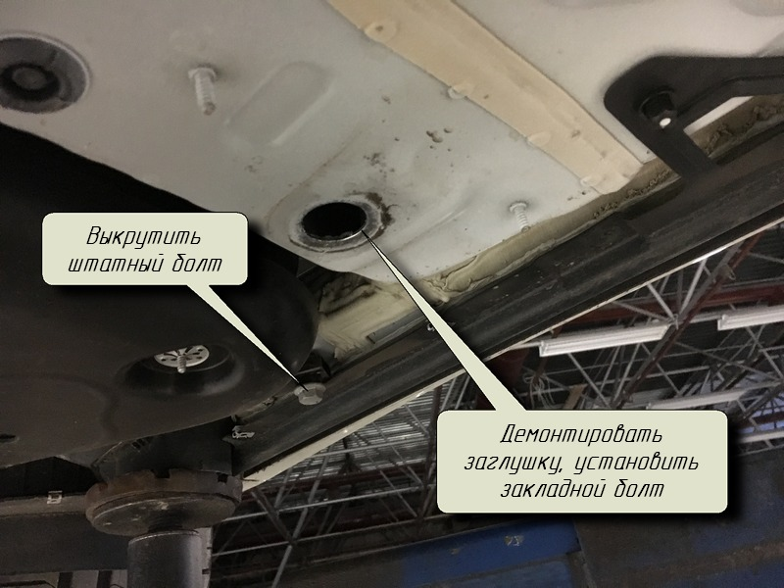

Рис 6.

Рис 5.

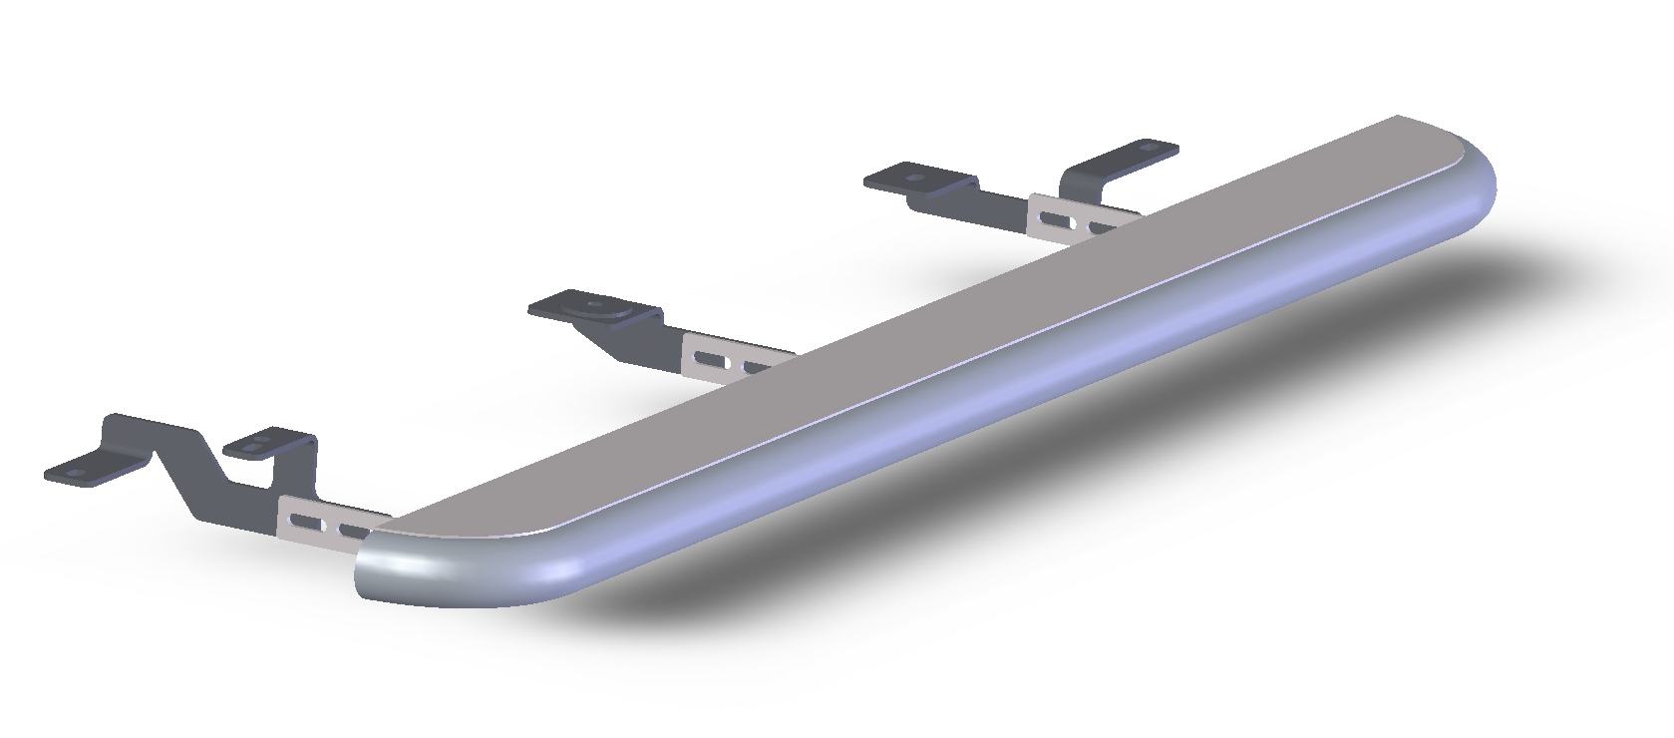

* 1. Навесить защиту на крепежи.
  2. Выровнять защиту, протянуть резьбовые соединения с помощью болтов М10х30 из комплекта, момент затяжки М10 (43-49 НМ).

**Шаг 3. Установка защиты.**

– в аналогичной последовательности левому крепежу.

**Шаг 2. Установка крепежей правого порога.**

Левый крепеж

Правый крепеж